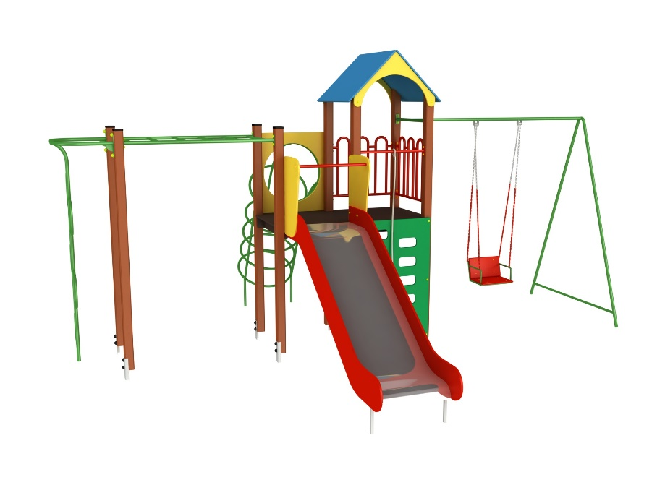 | ИК-14.54
Длина, мм:
5500
Ширина, мм:
4445
Высота, мм:
2800
Высота горки, мм:
1000
Зона безопасности, мм:
7500х6445

ДЕТСКИЙ КОМПЛЕКС СПОРТИВНЫЙ 2
Игровой комплекс предназначен для активного отдыха детей. Детское игровое оборудование состоит из ската, лестниц, счёт, перекладин, шеста "зиг-заг», прямого моста, шведок и рукохода с канатным.

Скат
Скат горки выполнен из цельной листовой нержавеющей стали 430 ТУ РМО-001/05 толщиной 1,5мм. Длина ската равняется 1900 мм. Профиль спуска горки задается углублениями в бортиках безопасности ската куда и вставляется сам скат. Бортики безопасности горки выполнены по всей длине спуска. Борта ската изготавливаются из шлифованной влагостойкой фанера марки ФСФ сорт 1/1 ГОСТ 3916.1-96 толщиной 21 мм скругленной и отшлифованной по торцевым срезам для обеспечения безопасности и увеличения срока службы. Бортики безопасности фиксируются между собой металлическими перемычками из профиля 40х20 ГОСТ 8645 с толщиной стенки 2 мм. посредством мебельных болтов М8 ГОСТ 7801-81. При фиксации также происходит зажим скатов профилированных углублениях бортов безопасности. Боковые ограждения ската горки выполнены из шлифованной влагостойкой фанера марки ФСФ сорт 1/1 ГОСТ 3916.1-96 толщиной 15 мм скругленной и отшлифованной по торцевым срезам для обеспечения безопасности и увеличения срока службы , и оборудованы металлическим поручнем из трубы диаметром 25 мм с толщиной стенки 2,8 мм ГОСТ 3262-75 крепится на расстоянии 650 мм от площадки.

Рукоход
Рукоход выполнен из металлической трубы диаметром 32 мм ГОСТ 3262-75 с толщиной стенки 3,2 мм и профиля 40х20 ГОСТ 8645 с толщиной стенки 2 мм. При изготовлении используется армированный полиэтиленовый канат диаметром 18 мм. Опора для ног изготовлена из шлифованной влагостойкой фанера марки ФСФ сорт 1/1 ГОСТ 3916.1-96 толщиной 15 мм скругленной и отшлифованной по торцевым срезам для обеспечения безопасности и увеличения срока службы.

Шведки
Шведки цельные с отфрезерованными отверстиями изготовлена из шлифованной влагостойкой фанера марки ФСФ сорт 1/1 ГОСТ 3916.1-96 толщиной 18 мм скругленной и отшлифованной по торцевым срезам для обеспечения безопасности и увеличения срока службы.

Счёты
Каркас счёт сделан из шлифованной влагостойкой фанера марки ФСФ сорт 1/1 ГОСТ 3916.1-96 толщиной 18 мм скругленной и отшлифованной по торцевым срезам для обеспечения безопасности и увеличения срока службы. Направляющая счёт из металлической трубы диаметром 20 мм ГОСТ 3262-75 с толщиной стенки 2,8 мм. Счеты цветные пластиковые, 2 ряда по 4 штуки.

Перекладины
Перекладины выполнены из металлической трубы диаметром 32 мм ГОСТ 3262-75 с толщиной стенки 3,2 мм.

Шест "Зиг-Заг"
Шест выполнен из металлической трубы диаметром 32 мм ГОСТ 3262-75 с толщиной стенки 3,2 мм.

Качели однопролетные
Перекладина качели выполнена из профиля 50х50 с толщиной стенки 2 мм ГОСТ 8645. Перекладина приваривается к металлической пластине, выполненной из листового металла ГОСТ 16523-89 толщиной 4 мм. К перекладине приварен 2 подвеса (рольганги) на подшипниках. К подвесам крепится цепь диаметром 5 мм ГОСТ 30188-97 посредством соединителя цепей с гайкой. Цепи закрыты термоусадочной трубкой. На цепи подвешено сидение из шлифованной водостойкой фанера марки ФСФ сорт 1/1 ГОСТ 3916.1-96 толщиной 15 мм. Сиденье крепится к цепям с помощью рым-гаек М8 оцинкованных DIN 582 и соединителей цепей с гайкой. Декоративные элементы изготовлены из шлифованной влагостойкой фанера марки ФСФ сорт 1/1 ГОСТ 3916.1-96 толщиной 15 мм скругленной и отшлифованной по торцевым срезам для обеспечения безопасности и увеличения срока службы.

Лаз с ограждением
Лаз изготовлен из металлической трубы диаметром 32 мм ГОСТ 3262-75 с толщиной стенки 3,2 мм и 25 мм ГОСТ 3262-75 с толщиной стенки 2,8 мм.

Материалы
Металлические элементы красится в 2 слоя эмалями АУ-1411 ТУ 2312-003-33447012-2015 и АУ-1518 ТУ 2312-176-00209711-2005 с предварительным грунтованием грунтом АУ-0179 ТУ 2312-179-0209711-2007. И порошковыми красками на специализированной покрасочной линии. Фанерные детали обрабатываются грунтовкой на основе акриловой дисперсии и красятся эмалью акриловой на водной основе ТУ 2313-003-56819806-12 стойкой к истиранию, атмосферным осадкам и УФ излучениям. Покрытие акриловой эмали и грунтовки соответствует требованиям ГОСТ 9.401-91 для защиты деревянных конструкций при эксплуатации в условиях открытой атмосферы умеренного климата (У1 по ГОСТ 9.104). На все болтовые соединения устанавливаются декоративные пластиковые заглушки. Метизы все оцинкованы. Сварные швы гладкие.

Монтаж
Для монтажа изделия используется металлический уголок 50х50х5 ГОСТ 8509-93 длиной 600 мм. в количестве - 19 шт. Монтаж представляет собой анкерование каждой точки опоры металлическим уголком в землю под определенным углом с последующей фиксацией уголка к изделию при помощи сварки на двойной шов.

